Les Grilles en musique Jazz

Les grilles de jazz sont un système de notation plus synthétique et plus concis qu’une partition, résumant les accords joués par la partie accompagnement.
Exemple de grille très simple de jazz :
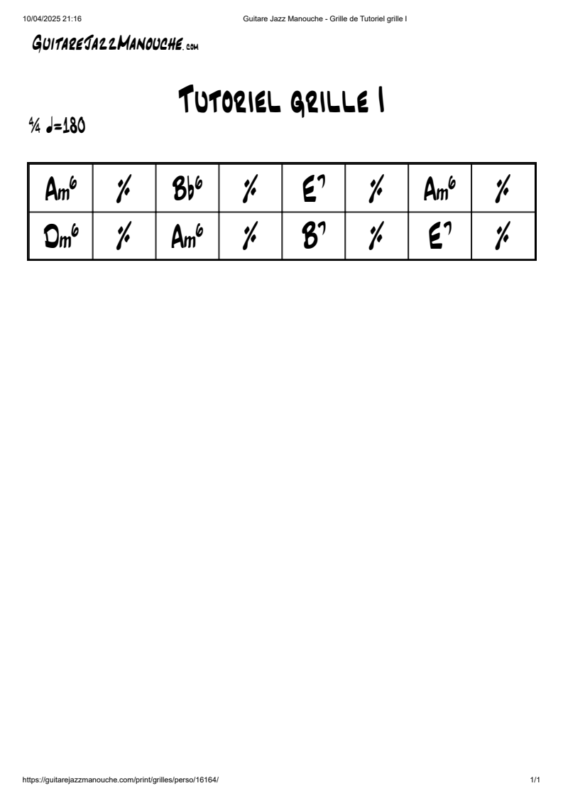
On y retrouve des éléments essentiels tels que :
- un titre
- une signature rythmique (ici 4/4)
- un tempo (ici 180 « à la noire »)
- les accords du morceaux
Ce système de notation a le très grand avantage de proposer une solution visuelle très synthétique pour le musicien. Avec un œil expérimenté, on peux en moins d’une minute apprendre un nouveau morceau (en tout cas l’accompagnement). Cette vue permet aussi de faire une analyse tonale (voir le cours dédié à ce sujet) du morceau de manière très efficiente et commencer à improviser immédiatement si les accords ne sont pas trop compliqués.

La signature rythmique
La signature rythmique est composée de deux chiffres sous forme de fraction.
4
4
/
Le chiffre du bas de la fraction à droite (en vert ici) représente l’unité de temps pour chaque mesure. On notera les correspondances suivante :

- 2 = unité de blanche = ι
- 4 = unité de noire = θ
- 8 = unité de croche = ζ
Dans notre exemple, le chiffre en vert indique 4 donc notre unité de comptage sera la noire.
Le chiffre du haut de la fraction à gauche (en rouge ici) indique le nombre de fois que l’on trouvera notre unité de comptage dans chaque mesure. Dans notre cas, le chiffre indiqué est aussi 4.
Dans cet exemple, on comptera donc quatre noires par mesure. C’est la signature rythmique la plus répandue dans la musique aujourd’hui.
Voici quelques exemples parmi les plus courants et les styles qui peuvent y être associés :
4  /  4 | 4 noires par mesure  La plupart de nos musiques aujourd’hui : chansons, rock, bossa, chabada jazz, le swing
4  /  3 | 3 noires par mesure  Principalement la valse
8  /  6 | 6 croches par mesure  Œuvres classiques, musique électronique
8  /  7 | 7 croches par mesure  Musique de l’est, par exemple musique des Balkans

D’autres signatures rythmiques sont également utilisées mais dépendent beaucoup du style que l’ont souhaite aborder (classique, rock, blues, jazz, etc.). On retrouvera alors du 2/4, 5/4, 3/8, 9/8 ou encore du 13/8 ou 15/8 pour les œuvres les plus folles...

Le tempo
Le tempo indique la vitesse à laquelle les mesures vont défiler. Il se compose de deux entités :
- une unité rythmique (par exemple : la noire θ)
- un nombre de battement par minute, ou BPM, de cette unité (par exemple : 120)
Pour un tempo de 120 à la noire, on aura donc 120 noires en une minute, soit après un petit calcul rapide, deux noires dans une seconde.
Astuces pour le tempo :
- 60 à la noire, c’est une noire par seconde
- 120 à la noire, c’est deux noires par seconde
- 80 à la noire, c’est « un peu plus que » une noire par seconde
- le fait d’augmenter le nombre de battements par seconde (BPM) augmente le tempo
- en passant de la noire θ à la croche ζ, le tempo sera ralenti de moitié !
- en passant de la noire θ à la blanche ι, le tempo sera doublé !

Les cases de la grille
Comme expliqué dans l’introduction, une case corresponds à une mesure. La notation sous forme de grille à pour objectif de compacter la notation avec les accords écrits au dessus de chaque mesure sur une portée.
On peut trouver un accord par mesure dans une grille, ou bien plus d’accords par mesure. Il conviendra donc de « séparer » la mesure en plusieurs accords suivant une convention qui dépendra du nombre de temps dans la mesure.
On prendre ici l’exemple d’une signature rythmique à 4 temps. Pour des signatures rythmiques différentes, il conviendra de définir une division géométrique des cases de façon intuitive.

Division des mesures
Signature rythmique 4/4

# Accords / Mesure  1-2  3-4  4  1-2-3  C7  F6  1-2  4  3  3-4  1  2  4  3  2  1  D7  E7  D7  E7  C7  D7  C#7  C7  D7  C#7  C#7  D7  D#7  E7 | Comptage des temps | Exemple
1 accord | 1-2-3-4 | C7
2 accords
2 accords | 2-3-4  1
3 accords
4 accords

Structure des grilles
La notation sous forme de grille permet en outre de définir différentes sections qui peuvent se répéter au sein du morceau. La grille ci-dessous définit deux sections, l’une dite section « A » et l’autre section « B ». En haut de la grille on retrouve la structure du morceau, ici « AABA » signifiant que l’on jouera deux fois la section « A », puis une fois la section « B », puis enfin la section « A » une fois de nouveau. Le morceau se répète ainsi autant de fois que les musiciens le souhaitent.
La section « A » est souvent définie comme celle définissant la partie principale du thème et la partie « B » un partie de transition. Parfois sur celle-ci on ne retrouve même pas de thème mais une improvisation libre. Il n’est pas rare dans le style du Jazz Manouche de voir la contrebasse prendre un solo sur cette partie lorsque le thème est exposé en début et fin de morceau.

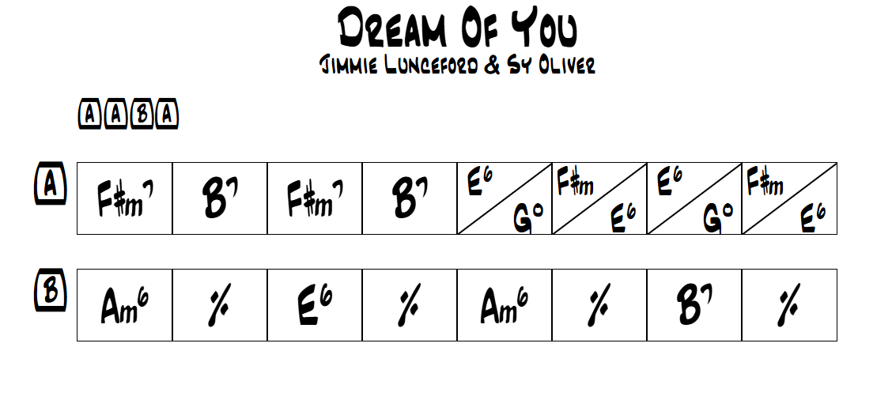

Les structures les plus répandues : AB, ABA, AABA. On peux aussi retrouver plus de sections : sections C, D, etc. En Jazz Manouche on les retrouve beaucoup dans les valses. On a souvent dans ce cas, une section « A » mineure, une deuxième section « B » mineure aussi et une section « C « majeure. La structure est souvent dans ce cas AABACA. C’est le cas par exemple de la valse « Indifférence » de Tony Murena ou encore la célèbre « Valse des Niglos » de Gousti Malla qui proposent cette structure.

